**พัฒนาเว็บด้วย Django Framework | สำหรับผู้เริ่มต้น [FULL COURSE]**

**https://www.youtube.com/watch?v=XLMLveR2BYo**

**สร้าง Project และ APP**

**สร้าง Templates**

**การส่งข้อมูลมาแสดงผลในหน้า templates**

**การแทรก Tag ในหน้าเว็บ**

**การแทรกตัวกรองในหน้าเว็บ upper lower wordcount**

**การสร้าง Templates หลัก**

**การใช้ Bootstrap ให้หน้าเว็ปสวยงาม**

**การสร้างฐานข้อมูล Model**

**การนำข้อมูลจากสร้างฐานข้อมูลมาแสดงหน้าเว็ป**

**การสร้างแบบฟอร์ม**

**การรับส่งข้อมูลจากฟอร์ม**

**การทำข้อความแจ้งเตือน**

**การสร้างแบบฟอร์มแก้ไขข้อมูล**

**การลบข้อมูล**

**การสมัครใช้บริการ Hosting**

# สร้าง Project และ App

###### python -m venv env

###### env\Scripts\activate

###### pip install Django

###### django-admin startproject myproject

###### cd myproject

###### python manage.py runserver

###### python manage.py startapp myapp

###### settings.py

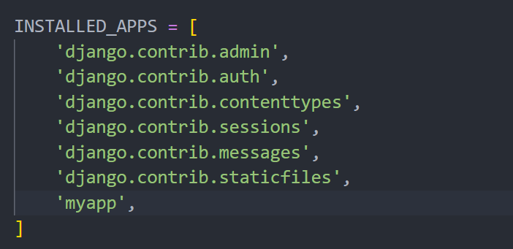

###### myproject/urls.py

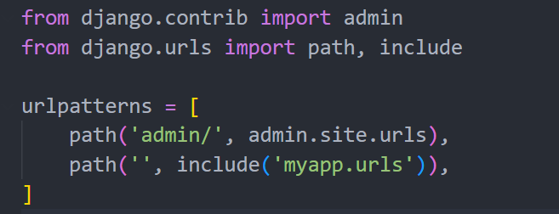

myapp/urls.py 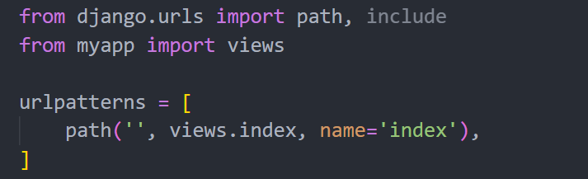

views.py 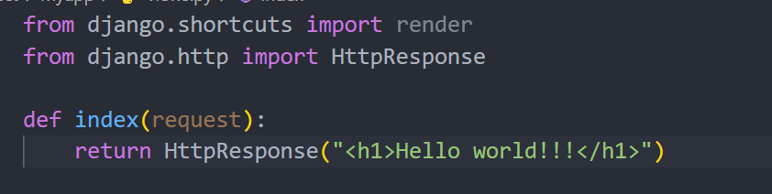

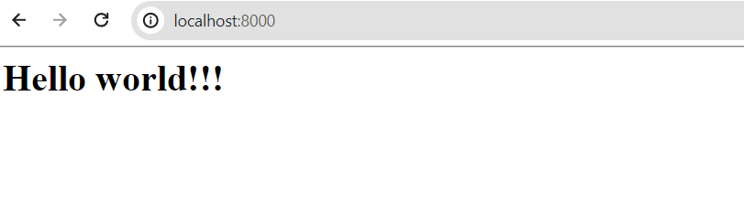

# สร้าง Template

ursl.py 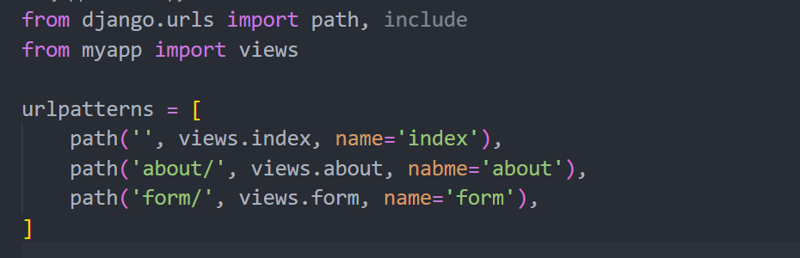

views.py 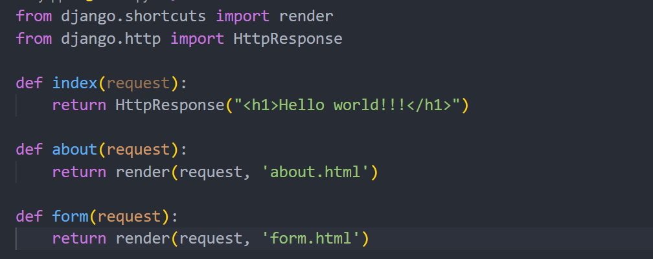

myapp/templates/index.html 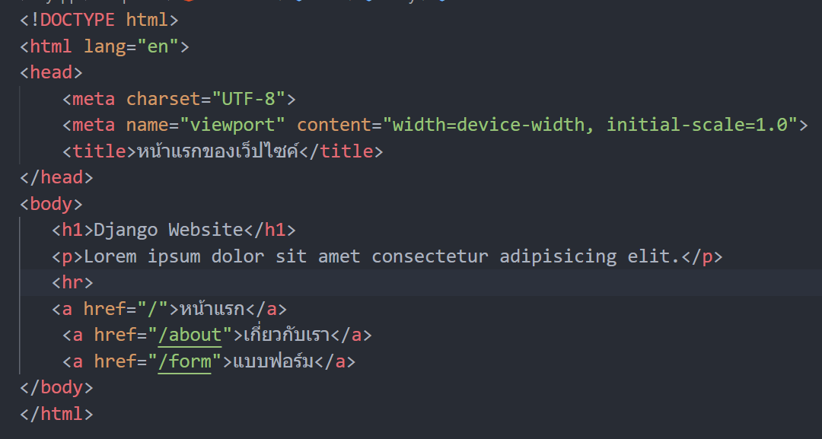

# การส่งข้อมูลมาแสดงผลในหน้า templates

views.py 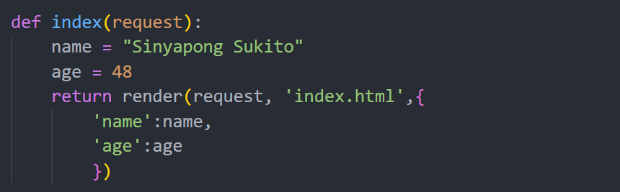

Index.html 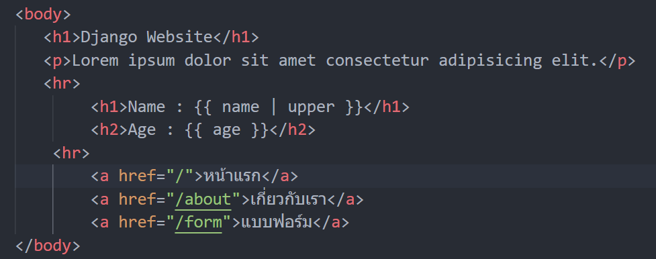

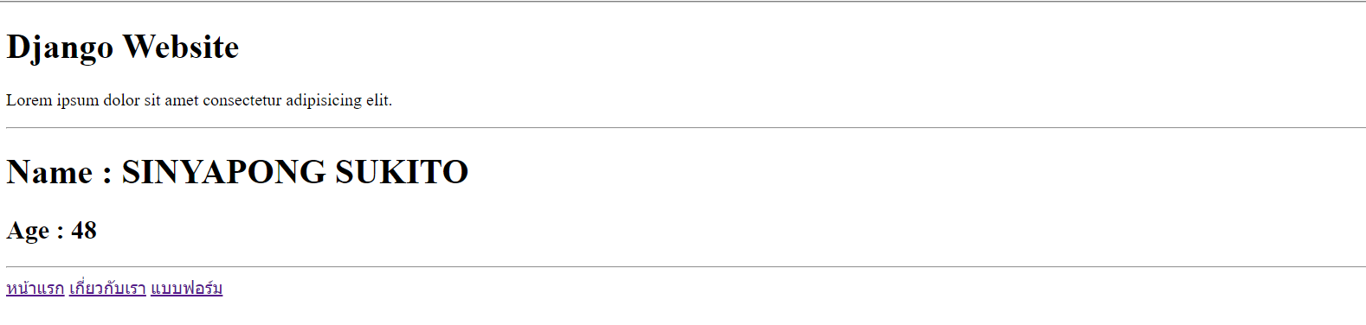

# การแทรก Tag ในหน้าเว็บ

Index.html 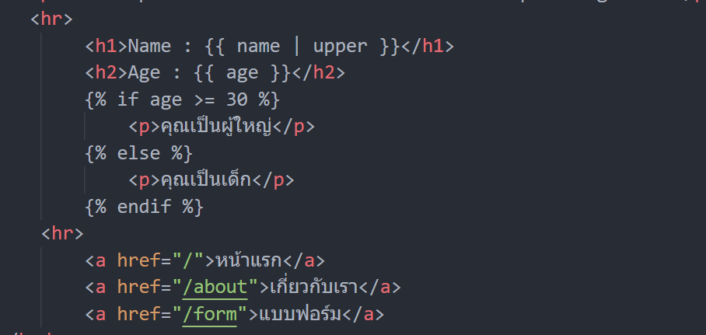

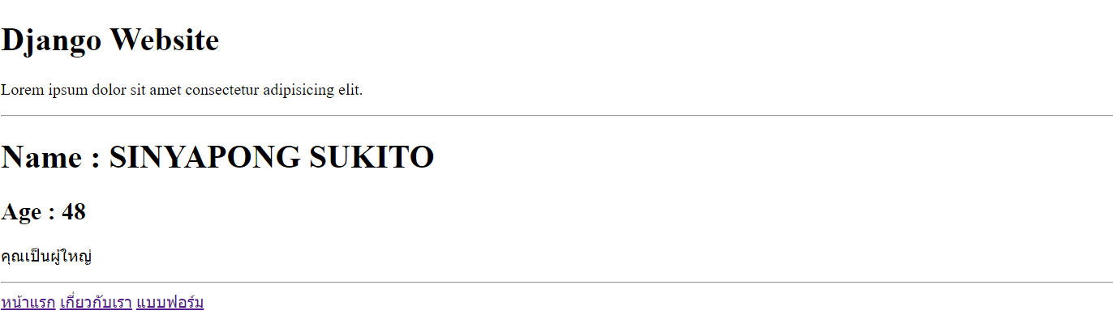

# การแทรกตัวกรองในหน้าเว็บ upper lower wordcount

Index.html

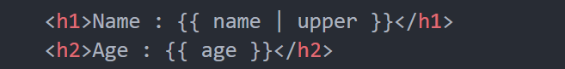

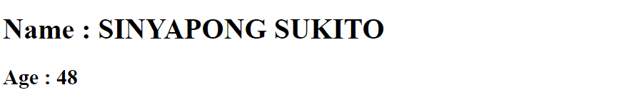

# 

# การสร้าง Templates หลัก

Templates/base.html 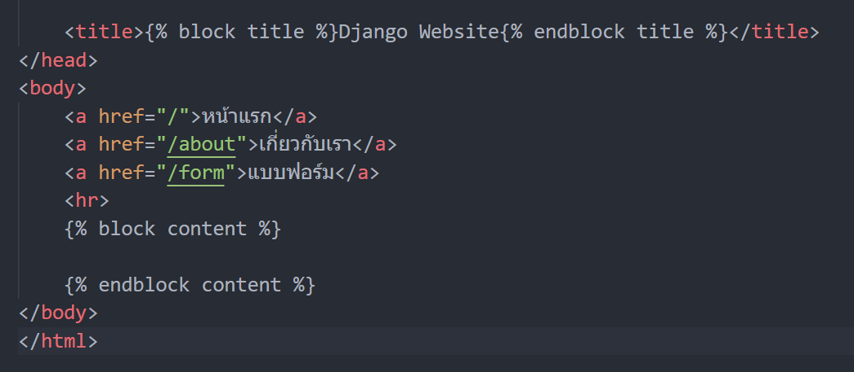

Index.html 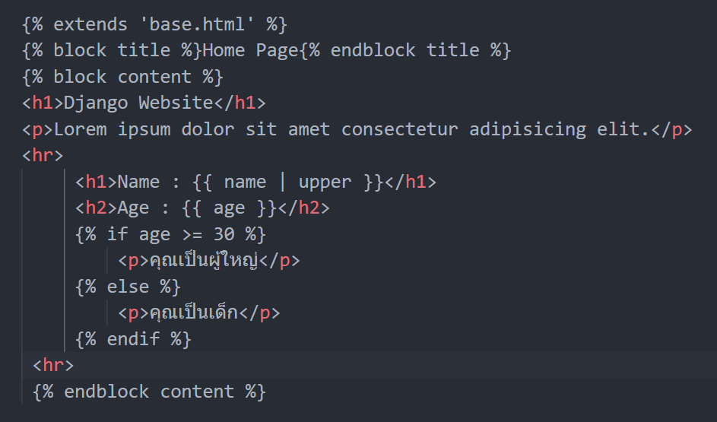

# การใช้ Bootstrap ให้หน้าเว็ปสวยงาม

Bootstrap 5 ก็อปปี้ CSS และ navbar มาวางตรง head ในหน้า base.html 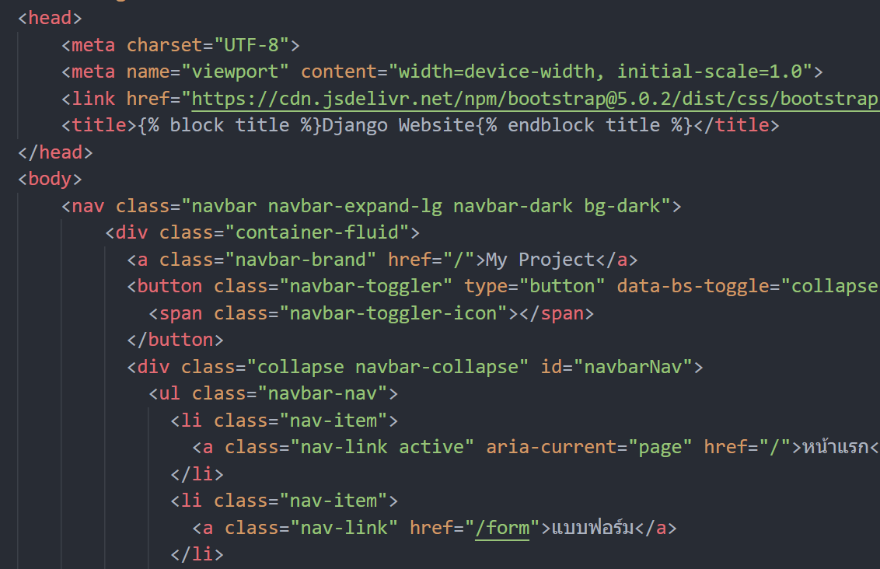

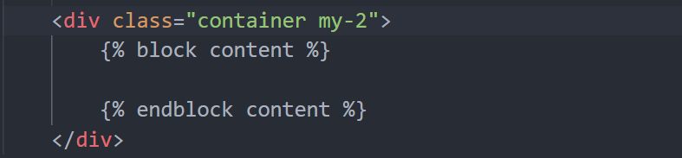

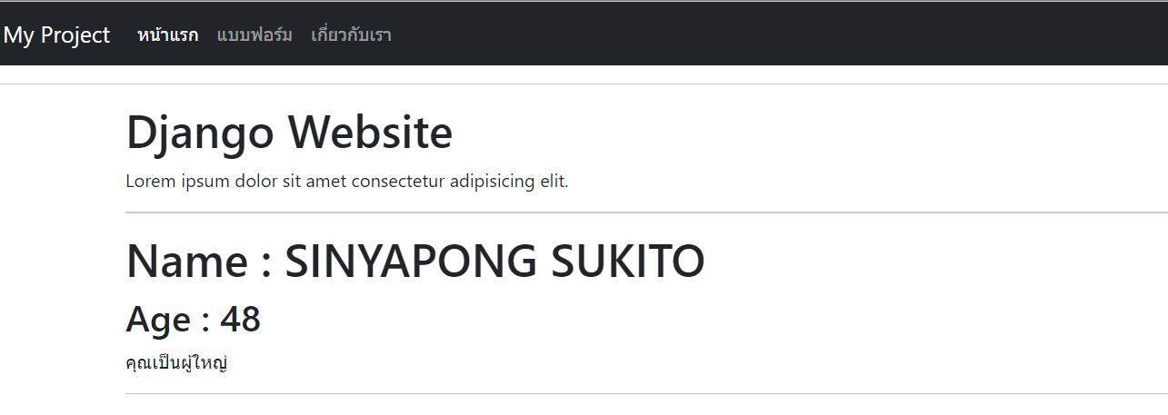

# การสร้างฐานข้อมูล Model

model.py 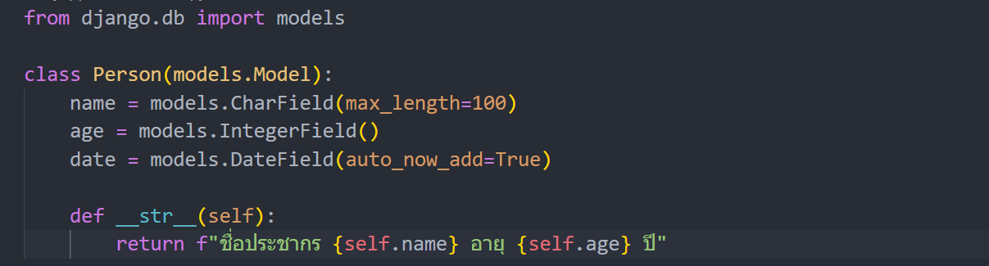

python manage.py makemigrations

python manage.py migrate

python manage.py createsuperuser

admin.py 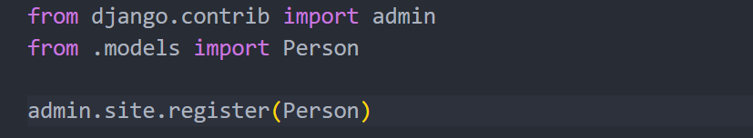

# การนำข้อมูลจากสร้างฐานข้อมูลมาแสดงหน้าเว็ป

Views.py 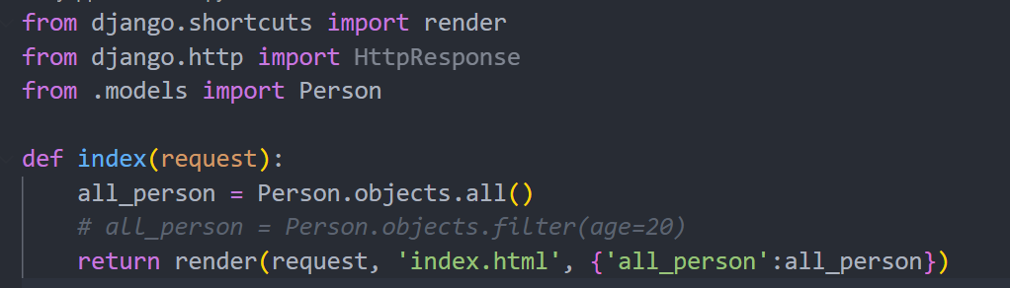

Index.html 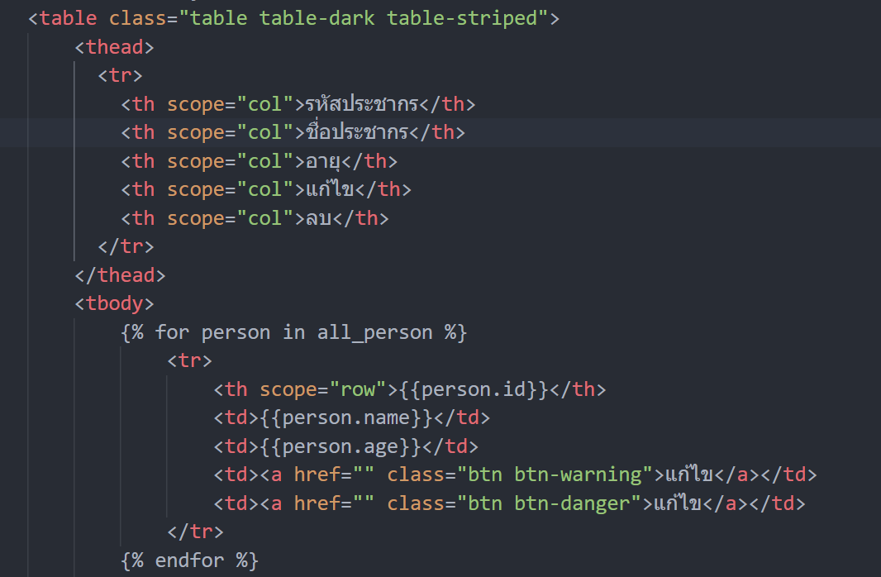

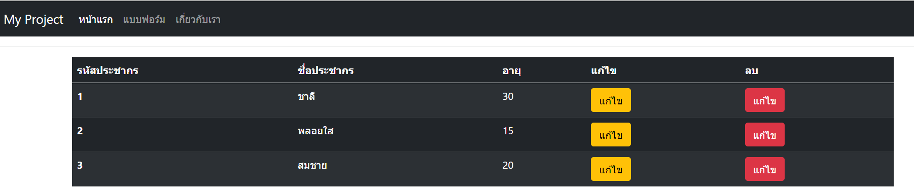

# การสร้างแบบฟอร์ม

Form.html

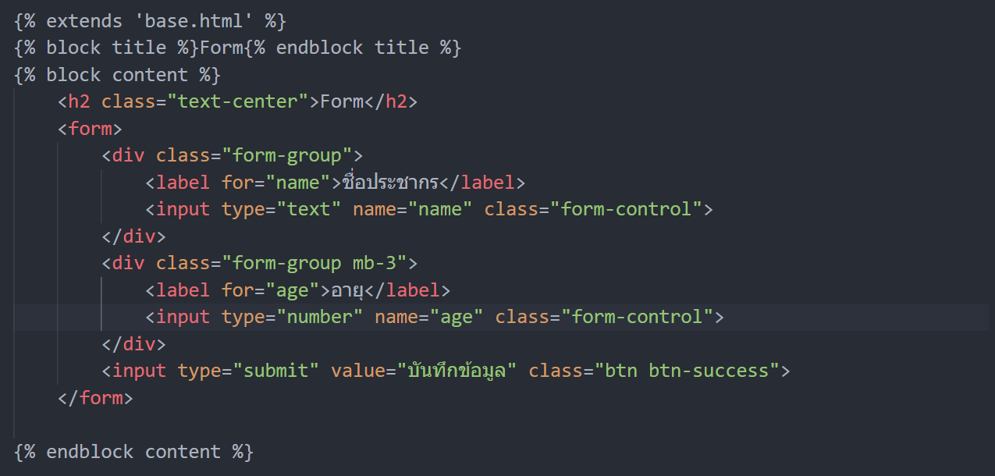

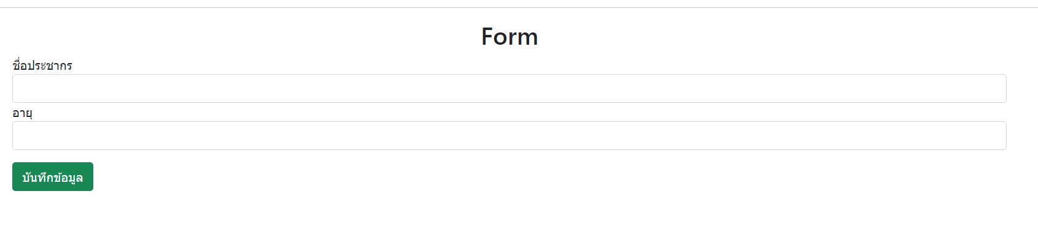

# การรับส่งข้อมูลจากฟอร์ม

Form.html 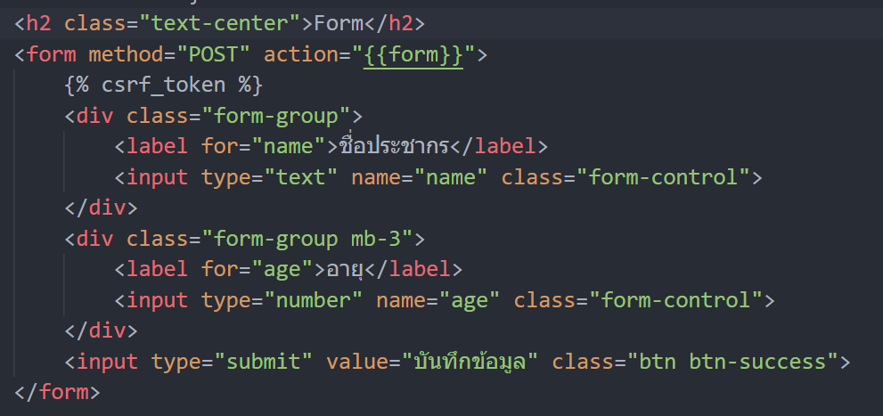

Views.py 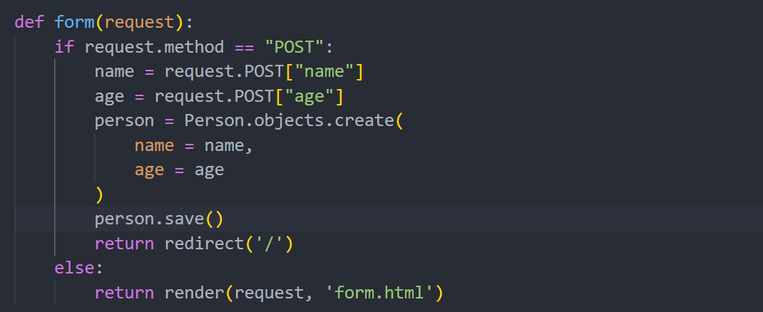 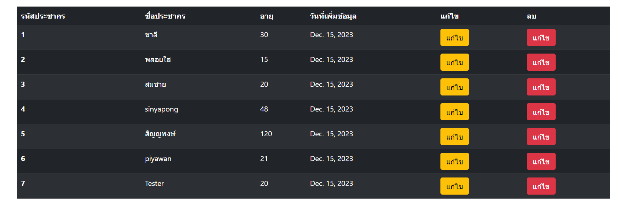

# การทำข้อความแจ้งเตือน

views.html  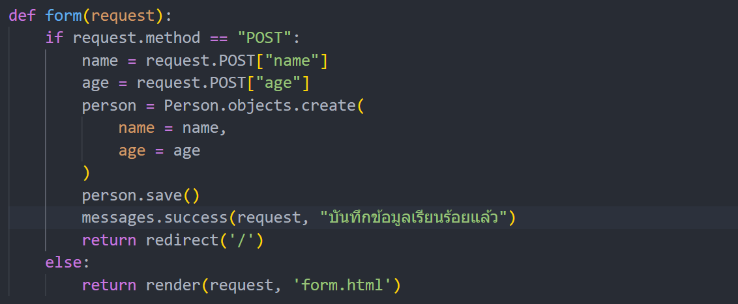

base.html 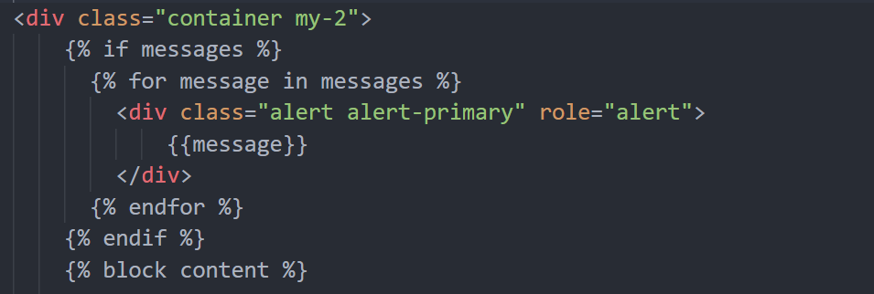

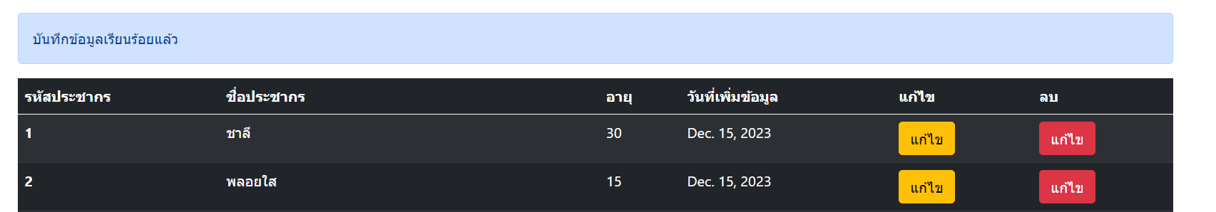

# การสร้างแบบฟอร์มแก้ไขข้อมูล

Index.html 

urls.py 

views.html 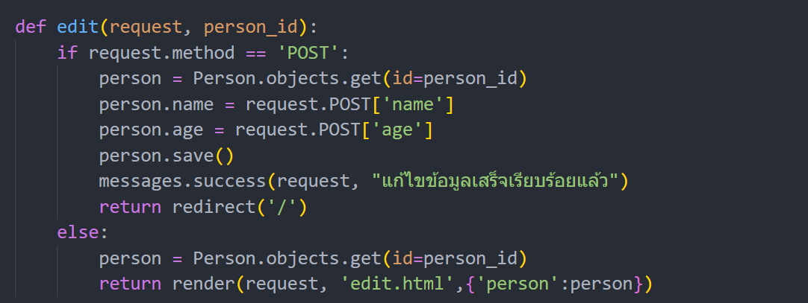

edit.html 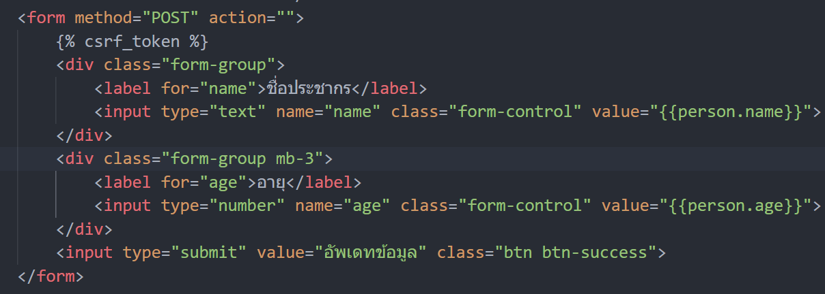

# การลบข้อมูล

Index.html 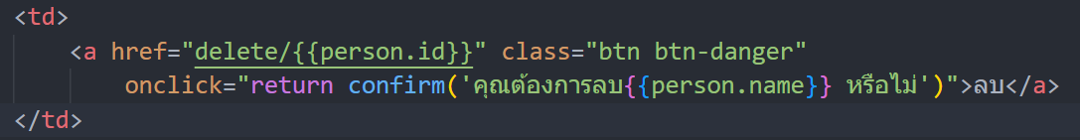

urls.py 

views.py 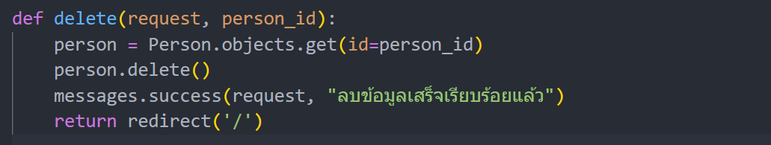

# การสมัครใช้บริการ Hosting

pythonanywhere.com

(https://www.pythonanywhere.com/)

ying4449 sinyapong4449 (500 M)

web/Add a new web app/django/Select a Python version/ตั้งชื่อโปรเจกับเซทตำแหน่ง

Code/gotodirectories

Zip file myproject

pythonanywhere.com / files

ลบโฟล์เดอร์ mysite 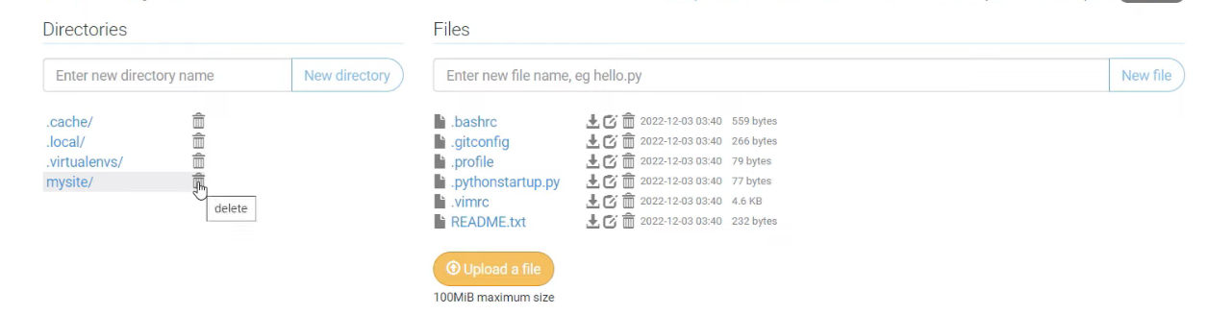

Upload a file

Open Bash console here

พิมพ์ Unzip myproject.zip

Code 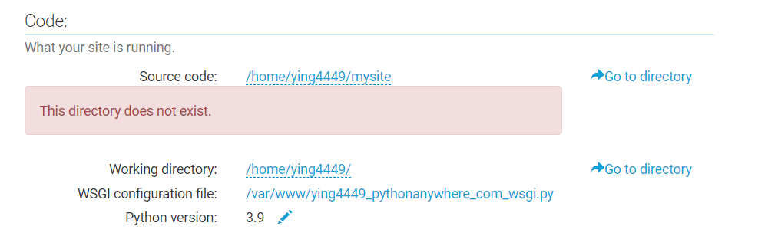

แก้ไข Source code /home/ying4449/mysite

เป็น Source code /home/ying4449/myproject

WSGI configuration file: 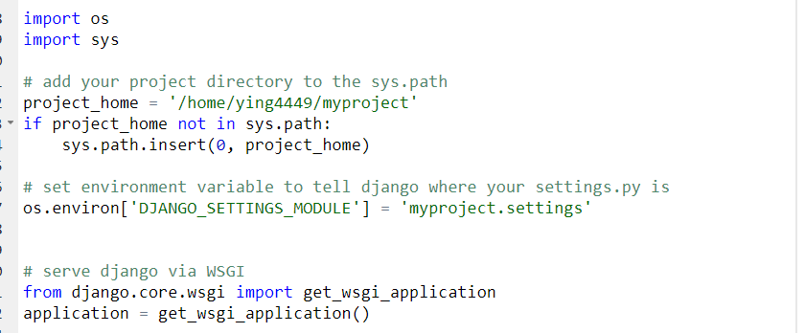

File / myproject /settings.py

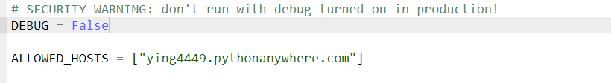

https://ying4449.pythonanywhere.com/

